|  |  |
| --- | --- |
| SỞ TT&TT NGHỆ AN  **TRUNG TÂM CNTT&TT**  **Mã đề: NAICT-066** | **CỘNG HÒA XÃ HỘI CHỦ NGHĨA VIỆT NAM**  **Độc lập - Tự do - Hạnh phúc**  *Ngày thi 30 tháng 5 năm 2021* |

# BẢNG DỮ LIỆU CHO SẴN

# 

# 1. Dữ liệu phần Word:

Ý nghĩa Ngày Quốc tế thiếu nhi 1/6

Từ năm 1950, ngày 1/6 đã được chọn là ngày Tết của thiếu nhi Việt Nam. Tuy nhiên, không phải người lớn hay trẻ em nào cũng hiểu về lịch sử và ý nghĩa ra đời của ngày lễ đặc biệt này.

Lịch sử ra đời ngày Quốc tế thiếu nhi

Rạng sáng ngày 1/6/1942, phát xít Đức bao vây làng Li-đi-xơ (Tiệp Khắc), chúng bắt 173 người đàn ông, 196 người phụ nữ và trẻ em. Tại đây, chúng đã tàn sát dã man 66 người và đưa 104 em thiếu nhi vào trại tập trung, 88 em đã bị chết trong các phòng hơi độc, 9 em khác bị đưa đi làm tay sai cho bọn phát xít. Làng Li-đi-xơ không còn một bóng người.

Hai năm sau, ngày 10/6/1944, bọn phát xít Đức lại bao vây thị trấn Ô-ra-đua (Pháp), chúng dồn 400 người vào nhà thờ, trong đó có nhiều phụ nữ và hơn 100 trẻ em, phóng hỏa đốt cháy một cách thảm thương.

Năm 1949 Liên đoàn Phụ nữ dân chủ Quốc tế đã quyết định lấy ngày 1/6 hàng năm làm ngày quốc tế bảo vệ thiếu nhi, nhằm đòi chính phủ các nước phải nhận trách nhiệm về đời sống thiếu nhi, đòi giảm ngân sách quân sự để tăng ngân sách giáo dục, bảo vệ và chăm sóc thiếu niên, nhi đồng.

Tháng 4/1952 tại Viên (Thủ đô nước Áo) đã có cuộc họp quốc tế bảo vệ thiếu nhi. Hội nghị này đã yêu cầu tất cả chính phủ các nước đặt ra pháp luật cho nước mình nhằm đảm bảo hạnh phúc cho các bà mẹ và trẻ em, đòi cấm dùng những phát minh khoa học vào mục đích chiến tranh.

Đến năm 1955, đại hội các bà mẹ của hầu hết các nước trên thế giới họp tại Mátxcơva (Nga) đã tố cáo bọn đế quốc âm mưu gây lại chiến tranh và kêu gọi các bà mẹ khắp năm châu siết chặt thêm hàng ngũ đấu tranh cho một nền hoà bình bền vững trên đất nước.

Từ đó đến nay, những tổ chức phụ nữ thanh niên ở các nước đã lấy ngày 1/6 làm ngày biểu dương lực lượng đấu tranh chống các thế lực gây chiến tranh để bảo vệ hạnh phúc cho các bà mẹ và trẻ em trên thế giới.

Mỗi nước có ngày Tết thiếu nhi riêng

Năm 1954, nhằm khuyến khích các nước ghi nhớ về trẻ em và bảo vệ quyền lợi trẻ em, Liên Hợp Quốc đã đề xuất Ngày Thiếu nhi Thế giới tổ chức vào ngày 20/11 mỗi năm.

Vào ngày này, nhiều sự kiện quan trọng về trẻ em trên thế giới đã diễn ra: Tuyên bố về quyền trẻ em (1959), Công ước về quyền trẻ em cũng được ký kết vào ngày này (1989), có hơn 191 nước phê chuẩn. Việt Nam là nước đầu tiên ở châu Á, thứ hai của thế giới ký vào Công ước này.

Mặc dù đề nghị ngày 20/11, nhưng Liên Hợp Quốc lại để cho các quốc gia thành viên có thể tổ chức ngày Thiếu nhi của riêng nước mình vào các ngày tự chọn khác nhau. Và một số nước đã kỷ niệm chính ngày 20/11 ở chính quốc như: Canada, Úc, Parkistan, Ai Cập…

Ngày Tết thiếu nhi ở Việt Nam

Việt Nam là nước đầu tiên ở châu Á và nước thứ hai trên thế giới phê chuẩn Công ước về quyền trẻ em – Văn kiện pháp lý Quốc tế đầu tiên đề cập toàn diện đến các quyền trẻ em dựa trên nguyên tắc trẻ em có quyền được chăm sóc, bảo vệ và giúp đỡ đặc biệt. Từ 15/5 đến 30/6 được coi là tháng Hành động vì trẻ em Việt Nam.

Ở nước ta, ngay sau khi giành được độc lập, ngày 1/6 và Tết Trung thu (15/8 âm lịch) hằng năm đã thật sự trở thành ngày hội tưng bừng của thiếu nhi cả nước. Ngày Tết Thiếu nhi đầu tiên (1/6/1950) trong giai đoạn cuộc kháng chiến chống thực dân Pháp cam go ác liệt nhất, nhưng Bác Hồ kính yêu vẫn luôn nghĩ tới thiếu nhi cả nước, Bác gửi thư chúc mừng các cháu thiếu niên, nhi đồng.

Bác viết: “Bác thương các cháu lắm, Bác hứa với các cháu rằng đến ngày đánh đuổi hết giặc Pháp, kháng chiến thành công, Bác cùng Chính phủ và các đoàn thể sẽ cố gắng làm cho các cháu dần dần được no ấm, được vui chơi, được học hành, được vui sướng…”.

Từ đó về sau, hàng năm cứ đến ngày Tết thiếu nhi và Tết Trung thu, thiếu nhi cả nước ta lại hân hoan đón thư chúc mừng của Bác Hồ. Bác Hồ luôn hết sức quan tâm, dạy bảo các cháu nên người, trong đó 5 Điều Bác dạy thiếu niên nhi đồng đã trở thành nội dung giáo dục đối với Đội Thiếu niên Tiền phong Hồ Chí Minh.

Nguồn: Internet

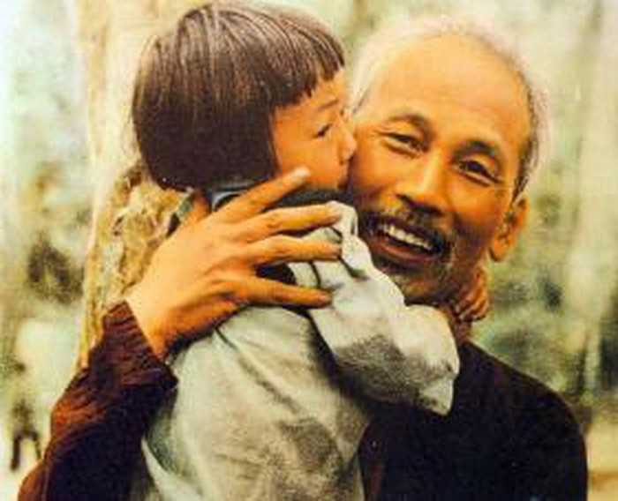

# 2. Dữ liệu phần PowerPoint

**NHỮNG DẤU HIỆU CƠ BẢN ĐỂ NHẬN BIẾT BẠN ĐANG MẮC COVID-19**

***Dấu hiệu 1: Cảm thấy khó thở***

Nếu cảm thấy bị ngạt mũi và cảm giác nghẹn ở họng và lồng ngực, đây có thể là dấu hiệu cơ thể báo động một người đang bị viêm phổi do virus mới gây ra. Lý do khó thở là do hội chứng suy hô cấp cấp tính hoặc thậm chí suy hô hấp trong một thời gian gắn, cũng là nguyên nhân chính gây ra các trường hợp tử vong do virus Corona chủng mới.

***Dấu hiệu 2: Ho khan, đau họng***

Ho khan, thậm chí có đờm đặc và bọt, khả năng cao là dấu hiệu của viêm phổi. Ngoài ra, đây cũng chính là một trong những triệu chứng điển hình, nghiêm trọng và phổ biến của Covid-19. Ho do Covid-19 gây ra sẽ không khỏi khi uống thuốc trị ho thông thường. Do đó, nếu cảm thấy ho nhiều, kéo dài, uống thuốc hoặc điều trị tại nhà không đỡ, kết hợp với triệu chứng khó thở, người bệnh cần đi khám sức ngay tại các cơ sở được Nhà nước, Bộ Y tế công khai chỉ định.

***Dấu hiệu 3: Sốt cao***

Được biết, không phải tất cả những trường hợp nhiễm Covid-19 đều bị sốt. Tuy nhiên, sốt cũng được coi là dấu hiệu, căn cứ để sàng lọc các trường hợp nghi nhiễm. Mức độ sốt ở mỗi trường hợp nhiễm bệnh có thể khác nhau. Có những người thân nhiệt tăng rất cao song cũng có một số người chỉ bị sốt nhẹ.

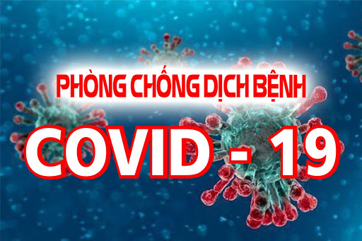

# 3. Dữ liệu phần Excel:

|  |  |  |  |  |  |  |  |  |
| --- | --- | --- | --- | --- | --- | --- | --- | --- |
| BẢNG KÊ HÀNG NHẬP KHO THÁNG 5 NĂM 2021 | | | | | | | | |
| **TT** | **MÃ HÀNG** | TÊN HÀNG | SỐ LƯỢNG | ĐƠN GIÁ | THÀNH TIỀN | PHẦN TRĂM (%) CHIẾT KHẤU | TỔNG TIỀN CHIẾT KHẤU | TỔNG TIỀN THANH TOÁN |
| 1 | ML01 | Máy lạnh SANYO | 15 | 4000000 | ? | ? | ? | ? |
| 2 | ML02 | Máy lạnh HITACHI | 8 | 2500000 | ? | ? | ? | ? |
| 3 | ML03 | Máy lạnh NATIONAL | 4 | 3000000 | ? | ? | ? | ? |
| 4 | MG01 | Máy giặt HITACHI | 8 | 1500000 | ? | ? | ? | ? |
| 5 | MG02 | Máy giặt NATIONAL | 9 | 5000000 | ? | ? | ? | ? |
| 6 | TV01 | Tivi LG | 10 | 4500000 | ? | ? | ? | ? |
| 7 | TV02 | Tivi SONY | 8 | 5550000 | ? | ? | ? | ? |
| 8 | TV03 | Tivi SAMSUNG | 6 | 4700000 | ? | ? | ? | ? |
| 9 | TL01 | Tủ lạnh HITACHI | 12 | 6000000 | ? | ? | ? | ? |
| 10 | TL02 | Tủ lạnh PANASONIC | 14 | 5900000 | ? | ? | ? | ? |
|  | Giá trị lớn nhất của cột Tổng tiền thanh toán | | |  |  |  |  | ? |
|  | Giá trị nhỏ nhất của cột Tổng tiền thanh toán | | |  |  |  |  | ? |